**未关联学生关联课程简易操作办法**

1. 老师登录后，在系统首页确认学校上课人数是否与名单所对应。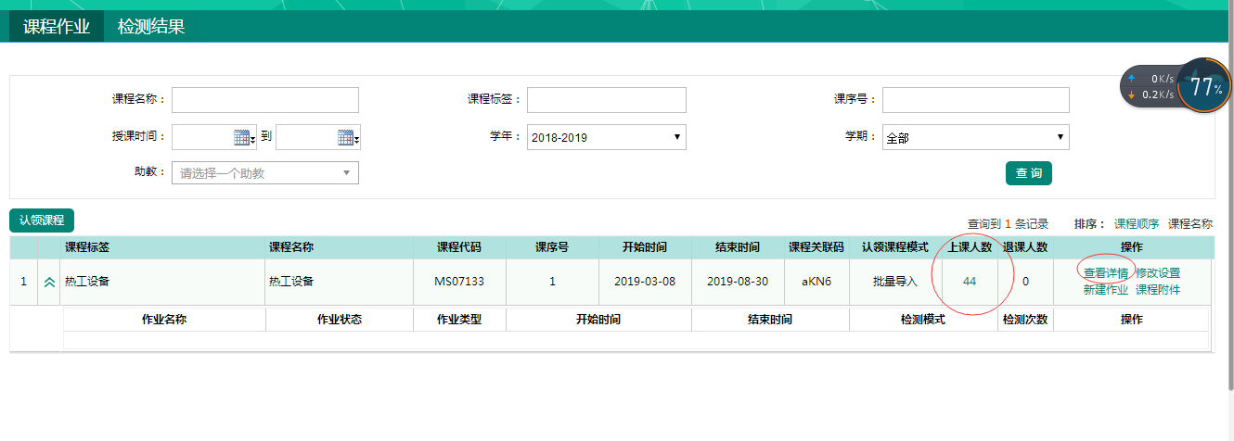
2. 如发现上课人数与系统中人数不对，则需让学生自行上个人账号进行课程的关联，教师确认课程关联码
3. 告知学生关联码，由学生自己登录系统关联课程，进行课程作业的上交及检测。

Ps：

学生账号密码为：

账号：csu_学号

密码:学号

示例：如学生学号为20190419，则其登录账户的账号为：csu_20190419；密码为：20190419

**院系管理员重置学生及教师密码操作**

1. 登录系统后，点击用户管理-基础信息导入及维护-学生账号管理或教师账号管理

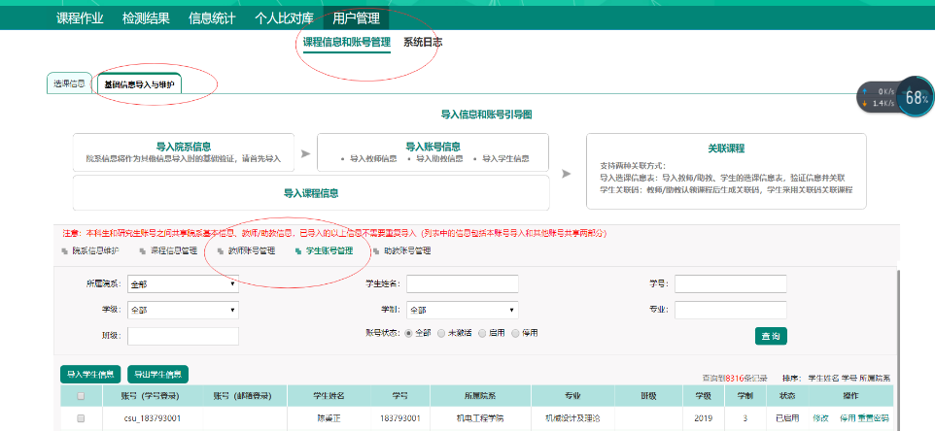

1. 依据需要重置学生/教师学号或姓名，进行筛选，点击重置密码即可进行密码重置的操作

